Shiftbase Template
Gedragscode voor werknemers


Over dit sjabloon
Deze sjabloon is voor MKB-bedrijven die duidelijke, mensgerichte regels willen voor "hoe we samenwerken" zonder een juridische roman te schrijven.
Waarvoor het dient
- Eigenaren/leiding:de standaard zetten
- Managers:Regels consequent toepassen
- Medewerkers: weten wat er van je verwacht wordt
- HR/operations:documenteer en onderhoud updates
Hoe te gebruiken (installatie in 20 minuten)
- Vul de plaatsaanduidingen in: bedrijfswaarden, rapportage kanalen, belangrijke contactpersonen
- Beslis niet-onderhandelbare punten (de lijst met zaken die we hier niet doen)
- Voeg toe hoe problemen worden afgehandeld: rapportage → onderzoek → resultaten
- Publiceer het op één centrale plek en voeg een beleidsverklaring toe aan het onboardingproces.

⚠️Blijf realistisch:
Een gedragscode werkt alleen als managers deze consequent handhaven. Als iets "nooit is toegestaan", heb je een concreet proces nodig om daarop te reageren.

Beleid: Gedragscode

Doel | Creëer een respectvolle, veilige en professionele werkomgeving waar mensen weten wat er van hen verwacht wordt en hoe ze hun zorgen kunnen uiten.
Domein | Dit geldt voor alle werknemers, contractanten en iedereen die het bedrijf vertegenwoordigt.

Onze standaard (wat we elke dag verwachten)
- Behandel mensen met respect (zelfs als je het niet met ze eens bent).
- Communiceer duidelijk en eerlijk.
- Voer uw werk veilig en verantwoord uit.
- Bescherm bedrijfs- en werknemersgegevens.
- Volg de beleidsregels en lokale wetten die van toepassing zijn op uw functie.

Respect en inclusie (nul "grappen die geen grappen zijn")
Wij tolereren geen intimidatie, discriminatie, pesterijen of bedreigingen. Dit geldt zowel in persoon, online als in werkgerelateerde chats.
👉Voorbeelden van onaanvaardbaar gedrag:
- Seksuele intimidatie of ongewenste aandacht
- Discriminatoire opmerkingen over beschermde kenmerken
- Bedreigingen, intimidatie of herhaalde vernederingen.
- Vergelding tegen iemand die een punt van zorg aankaart.

Professioneel gedrag (de basisprincipes die ervoor zorgen dat teams goed functioneren)
- Kom op tijd en laat het ons zo snel mogelijk weten als dat niet mogelijk is.
- Houd je aan de regels voor planning en urenregistratie.
- Ga verantwoordelijk om met de tools en tijd van het bedrijf.
- Vermijd belangenconflicten (of maak ze openbaar).

Veiligheid en gedrag op de werkplek
- Volg de veiligheidsinstructies op en meld gevaren of incidenten onmiddellijk.
- Werk niet onder invloed van alcohol of drugs.
- Geen geweld, bedreigingen of wapens op de werkplek (indien wettelijk toegestaan).

Vertrouwelijkheid, gegevens- en informatiebeveiliging
- Krijg alleen toegang tot de werknemers- of bedrijfsgegevens die u nodig hebt voor uw werk.
- Deel geen gevoelige informatie in groepschats of via openbare links.
- Gebruik goedgekeurde systemen voor het opslaan en delen van documenten.
- Meld vermoedelijke datalekken onmiddellijk aan: [privacy contact + e-mail].

Belangenconflicten (houd het transparant)
Een belangenconflict is elke situatie waarin persoonlijke belangen werkbeslissingen kunnen beïnvloeden.
👉Voorbeelden: Het aannemen van familieleden, het accepteren van geschenken die beslissingen beïnvloeden, nevenwerkzaamheden voor concurrenten.
❗Regel: potentiële belangenconflicten bekend maken aan [manager/HR-contactpersoon] zo snel mogelijk.

Geschenken en gastvrijheid (eenvoudige regel)
Kleine, redelijke geschenken zijn prima, zolang ze geen invloed hebben op beslissingen. Alles wat groter is, moet worden geweigerd of gemeld [eigenaar/HR-contactpersoon].

Meldingen van zorgen (hoe je, je stem kunt laten horen)
Als u iets ziet dat niet overeenkomt met deze code, meld het dan. U kunt het volgende melden:
- Aan uw manager
- Naar HR/Personeelszaken
- Via dit kanaal:[e-mailalias/formulier/tool]
We tolereren geen vergeldingsmaatregelen tegen personen die te goeder trouw een probleem aankaarten.

Wat gebeurt er na een melding? (zodat mensen vertrouwen hebben in het proces)
- Wij nemen kennis van het rapport in het volgende:[X werkdagen]
- We beoordelen en onderzoeken indien nodig.
- We documenteren resultaten en acties.
- We houden uw gegevens zo veel mogelijk privé.
- We nemen maatregelen die aansluiten bij de ernst van het probleem.

Gevolgen (hoe handhaving eruitziet)
Overtredingen kunnen leiden tot coaching, waarschuwingen, verlies van toegang/privileges of ontslag, afhankelijk van de ernst en de lokale regels.

➕ Add-ons
Tom uw gedragscode gemakkelijker te kunnen handhaven

Snelle “gedragsnormen” die lijnmanagers kunnen gebruiken
“In dit team pakken we problemen direct en respectvol aan. Als er iets misgaat, documenteren we het en volgen we de procedure.”

Rapportage via kopiëren/plakken (voor medewerkers)

Onderwerp: | Bezorgdheid / melding over de gedragscode
Wat er gebeurde (feiten):
Wanneer/waar:
Wie waren erbij betrokken/getuigen:
Eventueel bewijsmateriaal (screenshots, berichten):
Welk resultaat hoopt u te bereiken (optioneel):

Bevestigingstekst (manager/HR)
"Bedankt voor uw melding. We hebben uw rapport geregistreerd en zullen het bekijken. We nemen vóór [datum] contact met u op. We zullen dit zo vertrouwelijk mogelijk behandelen en geen vergeldingsmaatregelen tolereren."

Beleidsheader (bovenaan toevoegen)
Eigenaar: [Naam]
Laatst bijgewerkt: [Datum]
Volgende beoordeling: [Datum]
Waar het zich bevindt (bron van de waarheid): [Link/locatie]

Probeer Shiftbase 14 dagen gratis uit.
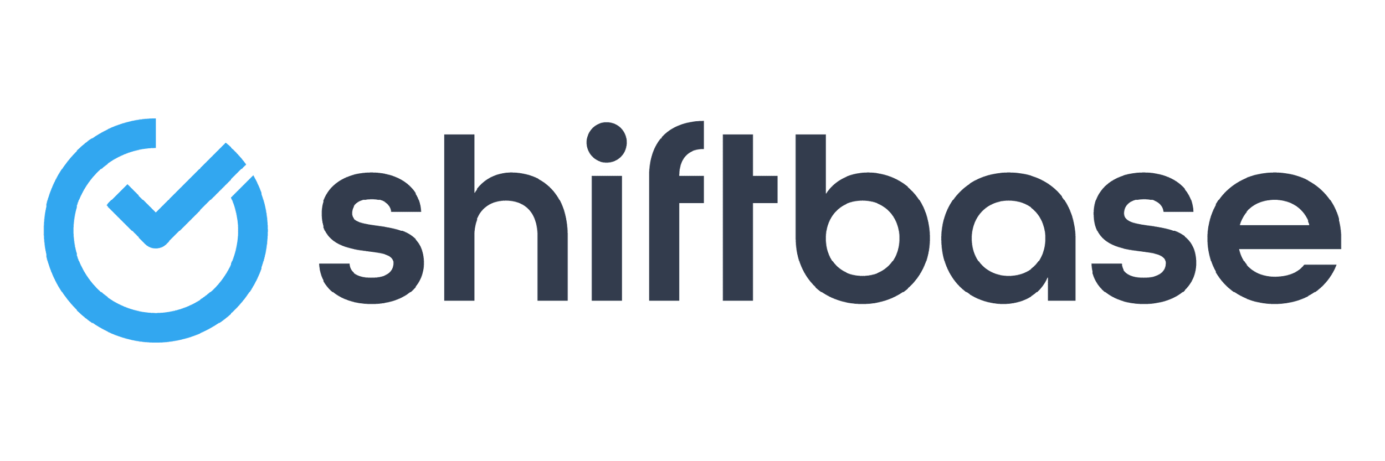
PROBEER SHIFTBASE 14 DAGEN GRATIS EN ZONDER VERPLICHTINGEN
Ontdek de uitgebreide HR-functies van Shiftbase en zie hoe u al uw werknemersgegevens op één plek kunt beheren. Met Shiftbase kunt u gedetailleerde analyses van uw bedrijfsprestaties maken en waardevolle inzichten in uw bedrijf verkrijgen. Profiteer van aanpasbare rapporten en dashboards die u een realtime overzicht van uw hele bedrijf bieden. Ervaar zelf hoe Shiftbase uw HR-processen vereenvoudigt en uw bedrijfsmanagement optimaliseert.
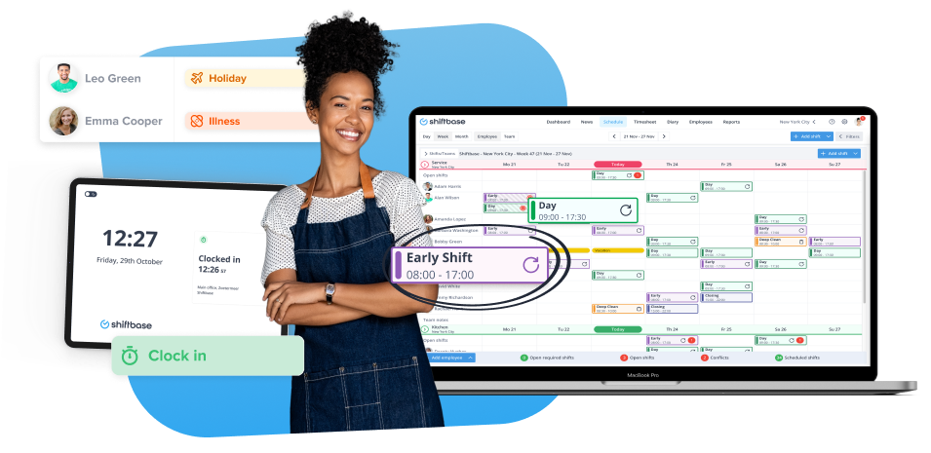
PROBEER HET NU GRATIS

